Periodeplan for januar og februar

Periodens litteratur/språkkasse | Periodens nøkkelord | Periodens sanger/rim og regler
- Den røde lua  - Skinnvotten  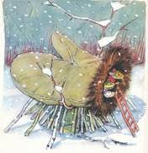 | Den røde lua Skinnvotten  - Pinnsvin - Skinnvott  - Snø - Skogsdyr  - Pakkelapp - Hund  - Topplue - Mus  - Grevling - Frosk  - Kanin - Hare  - Rev - Rev  - Ulv  - Bjørn  - Skog  - Villsvin  - Karneval  - Utkledning  - Kostyme  - Samekofte  - Urfolk  - Lavvo  - Reinsdyr  - Joik  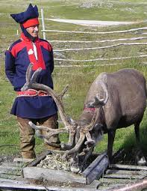 | - Det snør det snør  - Hode skulder mage lår, rumpa går  - I min mors hus  - Syv dyr i votten  - Huttetu så kaldt det er  - Ole, Ole, samba`n er løs  - Lytte til Joik  - Hvis snøen var av karamell og popcorn  Huttetu så kaldt det er,  det er skjerf- og vottevær.  Rim i busk og rim i trær,  rim i denne sangen her.
Periodens kreative aktivitet | Periodens tur | Periodens lek
- Lage snømann ute (håper vi)  - Karnevals pynt  - Fargelegging til Samenes dag  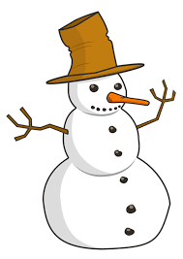 | - Tur der vi ser på forandringer i naturen (hva skjer om vinteren), turlotto  - Lage små lavvo av pinner  - Tur med frilek  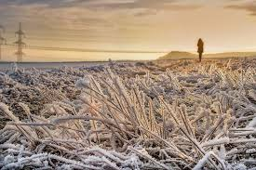 | - Kims lek  - Alle mine kyllinger kom hjem  - Lek med språkkassene  - Turlotto

